Информация к проекту решения по заявлению:
1.2. Амарян Г. М.
Земельный участок: кадастровый номер 54:35:032276:12;
местоположение: г. Новосибирск, Заельцовский район, ул. Жуковского,
площадь 0,0745 га (планшет 1014,1015)
Зонирование: зона застройки индивидуальными жилыми домами (Ж-6),
Заявленные требования: в части уменьшения минимального отступа от границ земельного участка с 3 м до 2 м с северо-восточной стороны в габаритах объекта капитального строительства.
Обоснование согласно заявлению: в связи с тем, что наличие инженерных сетей и инженерно-геологические характеристики земельного участка являются неблагоприятными для застройки
Планируется: строительство индивидуального жилого дома (2 этажа)

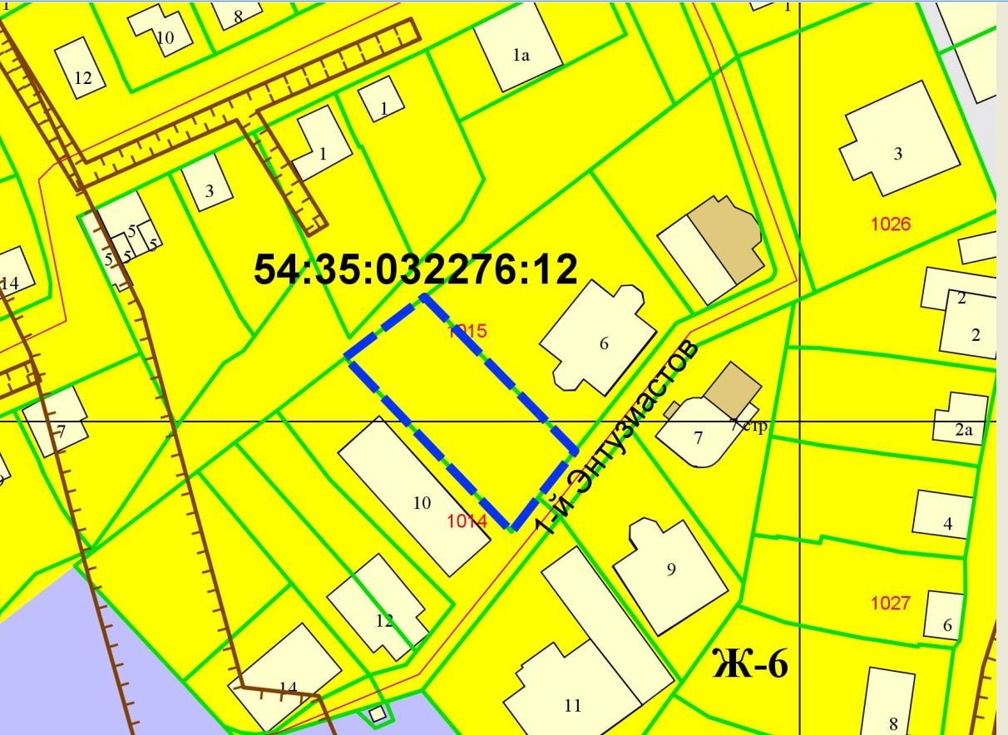
2 м

